 | Documentación CPD  CPD Documentation  Aprendizaje  Learning Evidence | 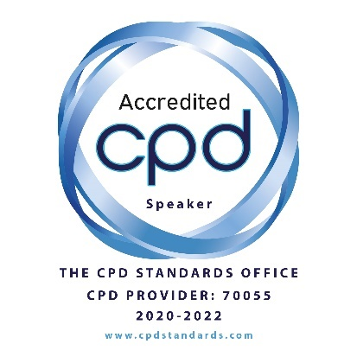

El evento al que asistió con Jozefa Fawcett le dará puntos CPD por asistir si a cambio completa este documento. Cuando reciba su Certificado (digital), debe guardarlo en un lugar seguro y utilizarlo como prueba cuando sea necesario para una auditoría de CPD o por una institución profesional o reguladora.

The EVENT that you attended with Józefa Fawcett will earn you CPD points for attendance if you complete and return this document to the email address stated below. When you receive your [soft copy] Certificate, you should keep it safe and use it as evidence when required for a CPD audit or by a professional institute or regulator.

Por favor, rellena estas preguntas lo mejor que puedas / Complete these questions as fully as possible

ANTES DE EVENTO / BEFORE THE EVENT:
¿Por qué acudiste al acto (evento)? / Why did you attend this event?

DURANTE EL EVENTO / DURING THE EVENT:
¿que aprendiste de los ponentes? / What did you learn from the speakers?

¿Que nuevas ideas vas a usar en tu puesto de trabajo? / What new ideas will you use in your job role?

DESPUÉS DEL EVENTO / AFTER THE EVENT:
¿Que vas a estudiar luego? / What learning will you do next?

¿Que vas a compartir con tu equipo y por qué? / What will you share with your team, and why?

¿Quieres contarnos algo más? / What else would you like to say?

Nombre / Your name:

Correo Electrónico / Email address:

Nombre de su asociación profesional (si tiene una) / Name of your professional association (if any):

Por favor devuelva el formulario completado a / Please return completed form to:

learn@jfiacademy.com

